УДК 712.4.01
Ільченко Д.М., асистент
Національний авіаційний університет, м. Київ

ВІЗУАЛЬНИЙ АНАЛІЗ КОМПОЗИЦІЙНОї ВЗАЄМОдії
ПОРУШЕНИХ ТЕРИТОРІй З ЕЛЕМЕНТАМИ
КОМПЛЕКСНОЇ ЗЕЛЕНОЇ ЗОНИ

Анотація: у статті представлені результати візуального аналізу композиційної взаємодії порушених територій з елементами комплексної зеленої зони. Виявлені основні типи взаємодії, характер зв’язку й визначені задачі композиційної реабілітації підсистеми озеленення.
Ключові слова: порушені території, порушені території, озелененні території

Постановка проблеми. Сучасні проблеми в системі озеленення від найбільших до малих міст особливо гостро звучать в екологічно несприятливих промислових регіонах, особливо тих, промисловість яких базується на видобутку корисних копалин із земних надр. Нерівномірність розподілу системи озеленення по території міст, «клаптеве» розміщення структурних елементів без організації стійких зв’язків, а також загальний стан занепаду окремих компонентів (рельєфу, ґрунту, рослин, водоймищ), внаслідок техногенного впливу (промисловості, транспорту, комунального господарства) і варварського відношення користувачів (в особі обивателя й влади) визначає потребу в архітектурно-ландшафтній реабілітації, як на загальноміському, так і на локальному рівнях.
Пошук резервних територій під озеленення виявив, що основним ресурсом територій виступають ті, що порушені, що пояснюється:
- характером їх розміщення в кожній планувальній структурі міста – центральної, серединної частини й на периферії;
- територіальною приналежністю до основних функціональних зона – сельбищної, промислової й ландшафтно-рекреаційної;
- різноманітністю форм і розмірів порушених територій, що дозволяє вирішувати поліфункціональні проблеми, як у рекреаційному аспекті, так і із санітарно-гігієнічної точки зору;
- гострою потребою «погашення» джерела негативного екологічного, психологічного, естетичного й планувального впливу на міське середовище й людини, як її мешканця;
- підвищенням зацікавленості жителів і гостей міста до «рукотворних гір», хаотичне їхнє використання у якості лижних спусків взимку, (що дозволяють кути нахилу до 60° і висота до 110 м) і різних ігор та досліджень влітку;
- необхідністю комплексного підходу до вирішення проблем по рекультивації порушених територій з урахуванням усіх факторів (екологічних, ландшафтних, містобудівних).
Як відомо, порушені території в містах Донбасу носять «випадковий» характер виникнення, частково «самозалісені», частково рекультивовані, а деякі димлять і понині й входять у категорії «палаючих». Зрозуміло, що в даному дослідженні не передбачається використовувати порушені території, що перебувають у нестабільному процесі свого розвитку, а також ті, які усе ще «насипаються» або розробляються. Тому, розглядаються для «включення» у структуру комплексної зеленої зони тільки ті порушені території, які по певних факторах і критеріям їх визначальних, можуть бути використані в якості елемента системи озеленення загального або обмеженого призначення [3].
Одним з основних завдань створення зелених зон на порушених територіях є формування їх як цілісних ландшафтних комплексів, композиційно взаємозалежних із елементами підсистеми озеленення зокрема й архітектурно-просторовою структурою міста загалом. Розвязок цього завдання вимагає обліку ряду умов: місця розташування ПТ у планувальній структурі міста, специфіку навколишніх елементів комплексної зеленої зони, роль ПТ у композиції генерального плану. Виходячи із цього, метою даної статті є виявлення форм взаємодії порушених територій і елементів комплексної зеленої зони, що дозволить сформулювати принципові композиційні завдання по їхній реабілітації. Містобудівне використання порушених територій припускає забезпечення не тільки територіального й візуального взаємозв’язку з елементами системи озеленення, але й досягнення їх функціональної відповідності потребам її подальшого розвитку.
Аналіз досліджень і публікацій. Питання, присвячені особливостям організації архітектурного середовища і його сприйняттю, висвітлювалися в роботах Р. Арнхейма, М.Г. Бархіна, Є.Л. Бєляєвої, В.Л. Глазичева, К. Дея, А.В. Іконнікова, Т.М. Корепіної, К. Лінча. У роботах А.П. Вєргунова, В.А. Горохова, В.Ф. Гостьова, І.Д. Родічкіна, Л.Б. Лунца, Є.М. Мікуліної, А.В. Сичевої, М.М. Юскевича розглядалися проблеми формування й розвитку, як окремих ландшафтних об’єктів, так і системи озеленення міст у цілому. Питання містобудівного й рекреаційного освоєння порушених територій були розглянуті в наукових працях Ю.О. Бондаря, І.В. Лазаревої, М.М. Дивакової, Д. Кінаст, О.В. Чемакиної, Т.В. Таболіної, І.М. Лобова.
Як виходить з аналізу літературних джерел, деякі науковці в своїх дослідженнях торкалися окремих аспектів даної проблеми, але й досі не існує конкретних рекомендацій стосовно рівнів взаємодії та відновлення зв’язків між порушеними територіями та об’єктів підсистеми озеленення.
Основна частина. Під елементами комплексної зеленої зони (КЗЗ) розуміються території загального користування: міські та районні парки (багатофункціональні й спеціалізовані), сади (міські й районні), сквери, бульвари, набережні; обмеженого призначення: озеленені простори вулиць і доріг, території адміністративних, торговельних, навчальних, спортивних лікувальних, дослідницьких, нешкідливих промислових підприємств, насадження усередині житлових районів і мікрорайонів; спеціального призначення: санітарно-захисні зони промислових підприємств, містозахисні смуги, цвинтарі, водоймища й меліоративні зони й т. ін. Порушені території [3,4,7] у даному дослідженні розглядаються по наступним типам:
- точкові – поодинокі, окремо розташовані порушені території (ПТ) невеликих розмірів;
- локальні – просторові утвори, що займають великі території, або концентрація крапкових ПТ, територіально або композиційно об’єднаних у групу;
- розосереджені – просторові утвори, сформовані близько розташованими групами крапкових і локальних ПТ.
Для проведення візуального аналізу композиційної взаємодії порушених територій і елементів комплексної зеленої зони необхідним було виділити їх у так звані ландшафтні простори з умовними територіальними границями. Розміри отриманих ландшафтних просторів залежать від якісних і кількісних характеристик їх складових – порушених територій і елементів комплексних зелених зон. Однак, як показав функціонально-планувальний аналіз розміщення порушених територій у міській структурі [7] – довжина отриманих ландшафтних просторів дає можливість огляду на рівні силуету, панорами й внутрішньої перспективи. Ці рівні зорового сприйняття взаємозалежні між собою й залежно від ситуації (сезону, часу дня, погодних умов і т.д.) взаємозамінні. Так наприклад, панорама ландшафтного простору може придбати властивості силуету й, навпаки, силует може сприйматися як багатопланова панорама або глибинна перспектива.
Силует сприймається фрагментарно по характерному абрису. При цьому виразність вигляду ландшафту визначають:
- високі компоненти ландшафту й навколишньої забудови, їх розташування й зорова врівноваженість;
- контрастність або нюансний розв’язок;
- можливість сприйняття з найбільш вигідних позицій.

Таблиця 1. Визначення форм композиційної взаємодії ПТ із елементами КЗЗ на рівні силуету

Тип ПТ | Фотофіксація | Модель взаємодії
 |  | ПТ | Елемент КЗЗ
Крапкові | 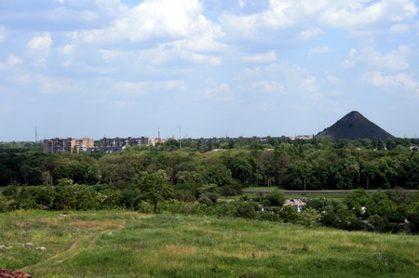 | - самозалісенні або рекультивовані ПТ
 |  | фон | домінанта  акцент
 |  | - ПТ, частково озеленені або без насаджень
 |  | акцент  контраст | фон
Локальні | 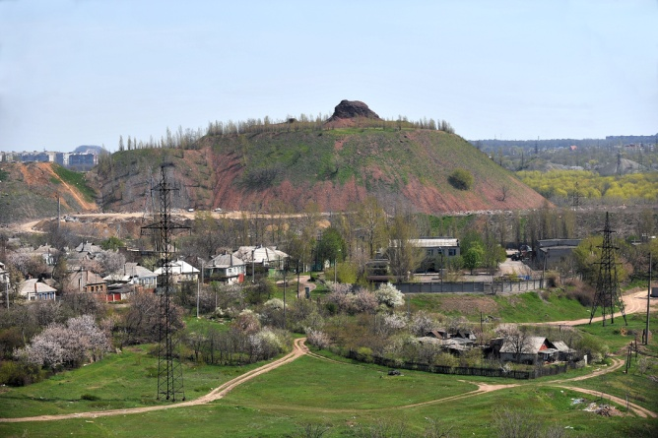 | - самозалісенні або рекультивовані ПТ
 |  | домінанта | акцент
 |  | - ПТ, що частково озеленені або без насаджень
 |  | домінанта  акцент  контраст  орієнтир | фон
Розосереджені | 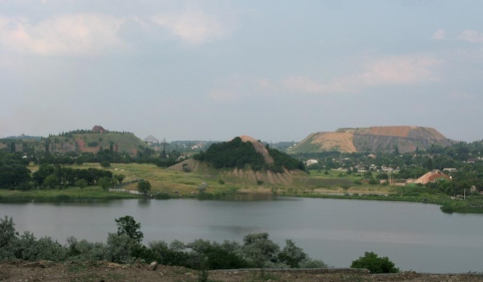 | - ПТ, що самозалісенні, частково озеленені або без насаджень
 |  | домінанта  акцент | фон

Таблиця 2. Визначення форм композиційної взаємодії ПТ із елементами КЗЗ на рівні панорами

Тип ПТ | Фотофіксація | Модель взаємодії
 |  | ПТ | Елемент КЗЗ
Крапкові | 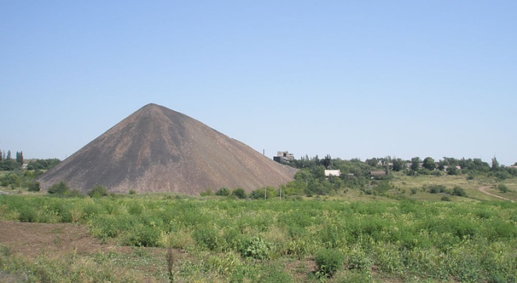 | - самозалісенні або рекультивовані ПТ
 |  | фон  акцент | акцент
 |  | - НТ, частково озеленені або без насаджень
 |  | домінанта  акцент  орієнтир | фон
Локальні | 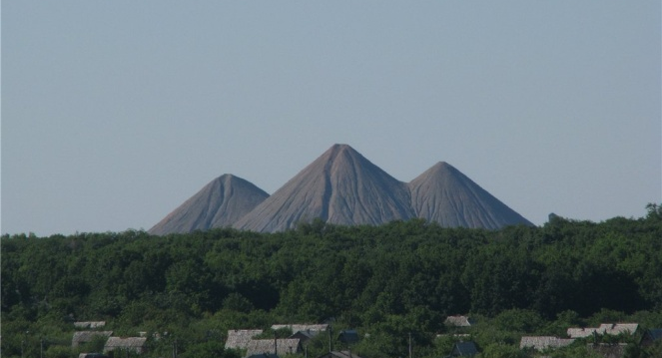 | - самозалісенні або рекультивовані ПТ
 |  | домінанта | акцент  фон
 |  | - ПТ, що частково озеленені або без насаджень
 |  | домінанта  акцент  контраст  орієнтир | фон
Розосереджені | 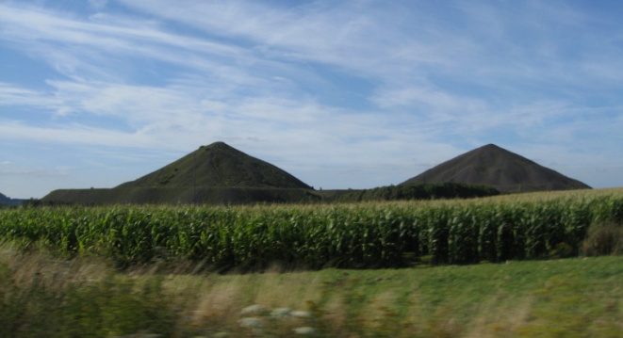 | - ПТ, що самозалісенні, частково озеленені або без насаджень
 |  | домінанта  акцент | фон

Таблиця 3. Визначення форм композиційної взаємодії ПТ із елементами КЗЗ на рівні глибинної перспективи

Тип ПТ | Фотофіксація | Модель взаємодії
 |  | ПТ | Елемент КЗЗ
Крапкові | 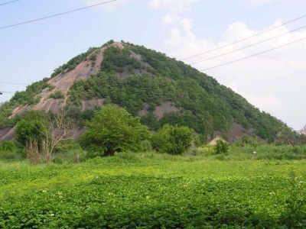 | - самозалісенні або рекультивовані ПТ
 |  | фон | домінанта  акцент  орієнтир
 |  | - ПТ, що частково озеленені або без насаджень
 |  | фон  акцент | акцент  фон
Локальні | 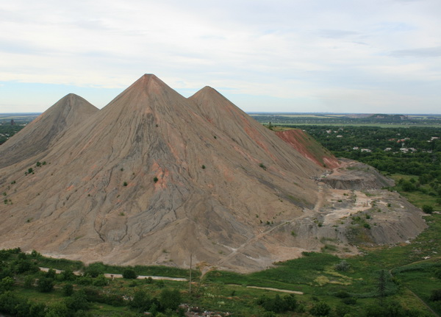 | - самозалісенні або рекультивовані ПТ
 |  | домінанта  фон | акцент  домінанта
 |  | - ПТ, що частково озеленені або без насаджень
 |  | домінанта  акцент  орієнтир | фон
Розосереджені | 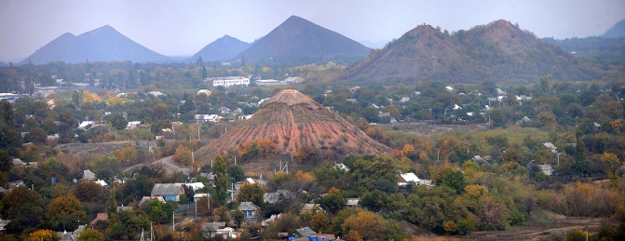 | - ПТ, що самозалісенні, частково озеленені або без насаджень
 |  | акцент  фон | фон  акцент

Є доцільним відзначити, що в кожному конкретному випадку форми взаємодії природного й техногенного ландшафтів можуть незначно відрізнятися від розглянутих вище з тієї причини, що в даному дослідженні проаналізовані композиційні ситуації, що найчастіше зустрічаються в умовах найбільших і великих міст Донбасу.
У даних ситуаціях, на жаль, не зустрічаються комплексно рекультивовані порушені території – одні з териконів пройшли технічний етап рекультивації, що виділяє їх із загальної маси відсутністю конічної вершини (створення рівного майданчика на його поверхні є базовою дією на такому етапі), інші ж частково засаджені зеленими насадженнями, що припускає біологічну рекультивацію (крім тих, чого пройшли процес самозалісення). Видові крапки й огляди, що відкриваються з поверхні схилів і вершин териконів, в умовах стійкого зв’язку з озелененими територіями, просто захоплюють дух. Безсумнівно, що залучення у функціонально-планувальну структуру системи озеленення порушених територій значно збагатить її композиційні й художні якості. Для визначення композиційного блоку завдань необхідне уточнення розміщення ландшафтного простору щодо міського центру.
Встановлено, що для центральних і серединних частин, де найбільша щільність забудови й зосередженість найбільшої кількості негативних впливів від промисловості, транспорту, об'єктів комунального господарства кращим є підсилити й підкреслити природну складову. Тут модель взаємодії порушених територій з елементами системи озеленення може бути спрогнозирована в рамках «домінанта - акцент» стосовно одне одного в якості об’єкта єдиного призначення з різними або однієї функцією. На периферії ж необхідно впорядкувати основні композиційні осі, скорегувати маршрути руху по них, художньо збагатити природні елементи, для чого доцільною вважається прогнозна модель у режимі «орієнтир - акцент», «домінанта - фон».
На основі проведеного аналізу можна зробити наступні висновки: існуючий стан порушених територій, не тільки «вириває» темною плямою великої маси на фоні теплої й «прозорої» зелені свою домінуючу позицію в композиційної взаємодії, але й виявляє ряд негативних впливів на території зелених зон. Змінити ситуацію превалювання техногенних ландшафтів і наповнити міське середовище природними компонентами може тільки комплексний підхід до реабілітації системи озеленення, шляхом «включення» у її структуру порушених територій. Запропоновані прогнозні моделі взаємодії необхідно використовувати, враховуючи умови конкретної ситуації та згідно з композиційним блоком реабілітації.

Література
- Арнхейм Р. Искусство и визуальное восприятие. – М.: Прогресс, 1974. – 392 с.
- Горохов В.А. Зеленая природа города: Учеб. пособие для вузов. Издание 2-е, доп. и перераб. – М.: Архитектура-С, 2005. – 528с., ил.
- Ільченко Д.М. Фактори, що визначають вибір порушеної території для її функціонального використання при формуванні комплексної зеленої зони // Містобудування та територіальне планування. – К.: КНУБА, 2010. – Вип. №__. – с. __.
- Лазарева И.В. Восстановление нарушенных территорий для градостроительства. – М.: Стройиздат, 1972. – 133 с.
- Линч К. Образ города / Пер. с англ. В.Л. Глазычева; сост. А.В. Иконников; под. ред. А.В. Иконникова. – М.: Стройиздат, 1982. – 328 с: ил.
- Лунц Л.Б. Городское зеленое строительство. Учебник для вузов. Изд. 2-е, доп. и перераб. – М.: Стройиздат, 1974. – 275 с.
- Чемакіна О.В., Кравченко О.В., Ільченко Д.М. Функціональний аналіз відкритих архітектурних просторів, що містять порушенні території у планувальній структурі міст Донбасу / Вісник харківської державної академії дизайну і мистецтв: зб. Наук. Пр. / за ред. Даниленка В.Я. – Х.: ХДАДМ, 2009. – Мистецтвознавство. Ахітектура: №15 – С. 163.

Аннотация
В статье представленные результаты визуального анализа композиционного взаимодействия нарушенных территорий с элементами комплексной зеленой зоны. Выявлены основные типы взаимодействия, характер связи и определенны задачи композиционной реабилитации подсистемы озеленения.
Ключевые слова: нарушенные территории, комплексная зеленая зона, озелененные территории

Summary
In the article presented results of the visual analysis of composite interaction of the broken territories with elements of a complex green zone. The basic types of interaction, character of communication are revealed and problems of composite rehabilitation of a subsystem of gardening are certain.
Keywords: the broken territories, the complex green zone, the planted trees and shrubs territories

